Расчёт технологических показателей разработки круговой залежи

Исходные данные
По данным геологоразведочных работ установлено, что залежь имеет овальную форму, близкую к круговой. Считается, что на залежи рационально разместить одну скважину в центре пласта, а остальные на двух круговых батареях. Ряд нагнетательных скважин расположен на внешнем контуре нефтеносности залежи.

Данные залежи

Таблица 1

Параметры | Значение параметра
Количество скважин в рядах , шт:
1 ряд | 30
2 ряд | 14
Центральная скважина | 1
Радиус 1-й круговой батареи,м | 1128
Радиус 1-й круговой батареи,м | 564

Свойства нефти , воды и продуктивного пласта, а также некоторые характеристики вытеснения нефти из пласта были исследованы в лабораторных условиях. Результаты этих работ приведены в таблице 4.

Общая характеристика нефти, воды и пласта
Таблица 4

Параметры | Значение параметра
Вязкость жидкости , мПа*с | 8
Допустимое давление,Мпа | 9,4
Начальное пластовое давление ,Мпа | 17
Радиус скважины, см | 10
Коэффициент пористости, % | 19
Коэффициент проницаемости,мкм2 | 0,65
Коэффициент сжимаемости пласта,1/Гпа | 33
Коэффициент сжимаемости жидкости,1/Гпа | 130
Толщина пласта,м | 18
Площадь залежи,Га | 900

Министерство образования Российской Федерации

Уфимский государственный нефтяной технический университет

Кафедра разработки и эксплуатации нефтегазовых месторождений

Студенту Кожевникову С.Н. группы ГР-99-03

ЗАДАНИЕ НА КУРСОВОЕ ПРОЕКТИРОВАНИЕ

Дисциплина: Разработка нефтяных месторождений.

Тема проекта: Расчёт технологических показателей разработки круговой залежи.

Вариант 4.

Содержание задания:

Рассчитать:
1.Уровень добычи жидкости из залежи в целом, добывающих рядов и средние дебиты скважин в рядах;
2.Процесс обводнения продукции скважин и конечный коэффициент нефтеотдачи пласта.
Построить графики изменения добычи нефти, обводнённости продукции скважин и коэффициента нефтеотдачи пласта во времени в целом по залежи и отдельным добывающим рядам.

Список использованной литературы :

1 Гафаров Ш.А., Гафарова З.Р. Методические указания к оформлению курсовых и дипломных проектов – Уфа – 1983
2 Желтов Ю.П. Разработка нефтяных месторождений - М.:Недра 1992

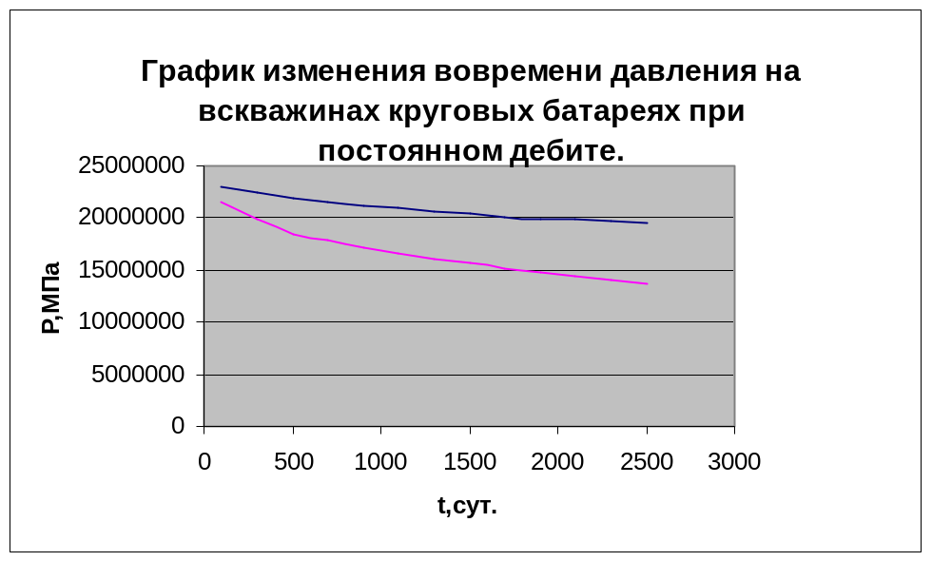

Введение

При проектировании разработки нефтяных месторождений возникнет необходимость решение некоторых важных вопросов:
- Выбор способа схематизации залежи;
- Выбор рациональной схемы размещения скважин;
- Предварительная оценка средней проницаемости по залежи по результатам исследований проницаемости кернов;
- Оценка средних значений дебитов отдельных скважин, рядов и
залежи в целом и конечное значение коэффициента нефтеотдачи;

От верности решения этих вопросов зависит эффективность будущей разработки.

2 Анализ расчётов технологических показателей разработки круговой залежи

По результатам расчётов можно сделать следующие выводы:
1.Средняя проницаемость по залежи составила 0,415 мкм².
2.Разработка месторождения осуществлялась в три этапа:
1 этап – 9 лет, 2 этап-57 лет, 3 этап-38лет ; всего 104 года;
за три этапа разработки количество накопленной добычи жидкости
составило 59 млн.м³, в том числе 16,8 млн.м³-нефти и 49,4 млн.м³-воды.
3.Коэффициент конечной нефтеотдачи составил 0,34.
4.Водный фактор к концу разработки составил 2,35.
5.С каждым этапом разработки а)возрастает обводнённость добываемой
продукции , а доля нефти снижается; б)возрастает количество
добываемой воды , а количество добываемой нефти уменьшается.

